

计算机与信息学院

《数据结构课程设计》

报 告

开课学期： 年 学期

网选班号： 班

姓 名：

学 号：

单链表操作演示软件

1. 课题描述

**题目12： 简单的职工管理系统（**）**

**任务：**对单位的职工进行管理，包括插入、删除、查找、排序等功能。

**要求：**

　　职工对象包括姓名、性别、出生年月、工作年月、学历、职务、住址、电话等信息。

（1）新增一名职工：将新增职工对象按姓名以字典方式职工管理文件中。

（2）删除一名职工：从职工管理文件中删除一名职工对象。

（3）查询：从职工管理文件中查询符合某些条件的职工。

（4）修改：检索某个职工对象，对其某些属性进行修改。

（5）排序：按某种需要对职工对象文件进行排序。

**实现提示：**

　　职工对象数不必很多，便于一次读入内存，所有操作不经过内外存交换。

（1）由键盘输入职工对象，以文件方式保存。程序执行时先将文件读入内存。

（2）对职工对象中的"姓名"按字典顺序进行排序。

（3）对排序后的职工对象进行增、删、查询、修改等操作。

2、需求分析

（根据老师提出的要求，你具体准备实现哪些功能，这些功能的输入输出是什么）

本题目总共设计了三种不同的账号类型：

分别为：管理员账户；普通职工账户；政府部门或其他统计部门需要查看本公司员工信息的有关部门账户

不同的账户类型有着不同的操作权限

1. 管理员账户：拥有着系统的最高权限，可以查找员工信息，删除某一个员工信息，添加一个员工信息，更改员工信息（无法更改名字），对员工信息进行排序等
2. 普通员工账户：可以查询自己的信息，也可以更改自己的信息（但需要管理员授权）
3. 其他账户：仅可以查询员工信息但是需要向管理员索要到密钥才可查询

查询功能可以分为：使用名字进行查询，使用工号进行查询；

2.1 约束

（系统硬件平台、软件平台等）。

系统硬件平台为联想台式机XXX型号，其中CPU为YY, 内存为8G。

系统使用C/C++语言，在Windows 7操作系统下实现。采用命令行的界面方式完成系统人机交互。链表节点为整数数据。

2.2 功能规定

（系统实现的功能规范性描述）

（1）由键盘输入职工对象，以文件方式保存。程序执行时先将文件读入内存。

（2）对职工对象中的"姓名"按字典顺序进行排序。

（3）对排序后的职工对象进行增、删除、查询、修改等操作。

2.2.1 角色划分

管理员，普通员工，政府部门或其他需要查询公司员工信息的有关统计审查部门账户

2.2.2 系统功能

（分管理员，普通员工不同的功能）

管理员：拥有着系统的最高权限，可以查找员工信息，删除某一个员工信息，添加一个员工信息，更改员工信息（无法更改名字），对员工信息进行排序等

普通员工：可以查询自己的信息，也可以更改自己的信息（但需要管理员授权）

政府部门或其他需要查询公司员工信息的有关统计审查部门账户：仅可以查询员工信息但是需要向管理员索要到密钥才可查询

2.3 性能规定

（时间和空间复杂性要求）

3、概要设计

（设计实验，验证所采用的方法能符合系统性能要求。描述软件的每个模块(函数)的参数和功能，模块间的关系）

删除函数：Delete_同下查询对应

查询函数：Find_name(按名字查询)

Find_phone(按电话查询)

Find_id(按id查找)

Find_degree(通过学历查找)

添加函数：PutIn

修改函数：Change

排序函数：Sort

程序的管理员可以对数据进行删除员工数据、新舔员工数据、查询员工数据、修改员工资料、对员工进行排序等操作

普通员工账户仅仅可以查询和修改自己的数据

3.1 实验与分析

（设计时间和空间的实验，并进行复杂性分析，得出正确的结论）

硬件平台内存为8G，系统软件使用1G,空余内存为可以满足性能规定1.链表查询的理论时间复杂性是T=O(n), 跟链表长度有关系，但具体的计时时间，受硬件平台限制，因此需通过实验进行预先分析。

（1）实验设计与结果

随机生成10k，100k, 300k, 500k的数据并创建链表。采用***算法进行查找.

算法Search

输入：*****

输出：*****

随机选取10个链表内数据，结果如图1。

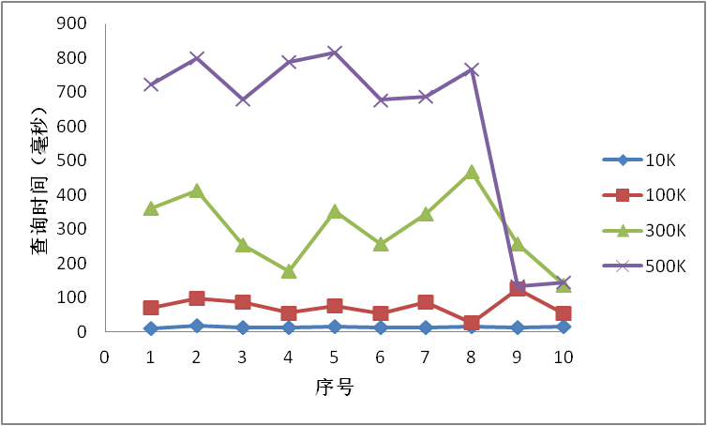

图1 成功查找时间结果

选取10个不在链表中的数据，测试不成功查找的时间，结果如图2。

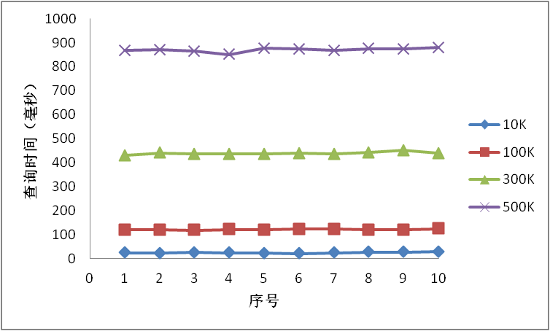

图2 不成功查找时间结果

其中不同链表的查询平均时间与链表长度的关系列于图3。

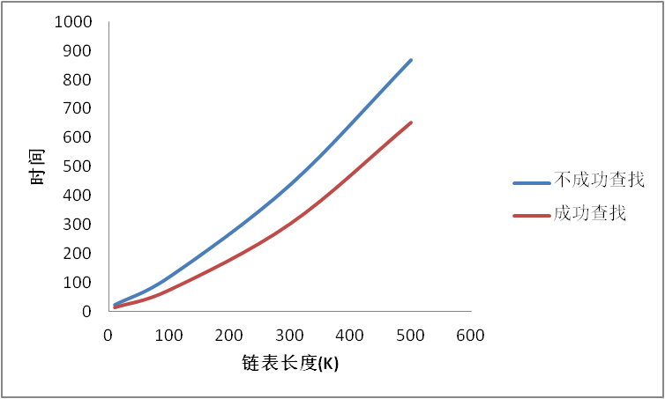

图3 链表长度与查找时间的关系

为进一步测试系统性能，换一台计算机，硬件设备为XXX,重复以上实验，并将平均时间列入表1。

表1 在不同的硬件平台上的平均查找时间对比

|  |  |  |  |  |  |
| --- | --- | --- | --- | --- | --- |
| 机器 | 查找 | 10K | 100K | 300K | 500K |
| 联想台式机 | 不成功查找 | 24 | 120 | 438 | 869 |
| 成功查找 | 14 | 74 | 302 | 651 |
| 华为笔记本 | 不成功查找 | 38 | 133 | 567 | 1001 |
| 成功查找 | 20 | 85 | 400 | 760 |

……

（2）分析与结论

（**分析非常重要，分析是这部分重点，分数集中在这里**）

从图1和图2的结果对比可以发现，不成功查找时间基本稳定，而成功查找时间有波动，这是因为成功查找可能在中途于不同的结点，因此时间会有变化；而不成功查找********。从图3可以发现，………..。

从表1中的数据表明，………。

3.2模块功能与调用关系

本系统的数据结构设计（逻辑结构、存储结构）

（……）

本程序包含6个函数：

（1）命令解释程序Command(....)

（2）初始化单链表函数InitLinkList(......) 补充:参数描述、功能描述

（3）显示单链表内容函数dispLinkList(......) 补充:参数描述、功能描述

（4）插入元素函数InsLinkList(......) 补充:参数描述、功能描述

（5）删除元素函数DelLinkList(......) 补充:参数描述、功能描述

（6）查找元素函数LocLinkList(......) 补充:参数描述、功能描述

各函数间关系如下：

4、详细设计

Command(...)

InitLinkList()

dispLinkList ()

InsLinkList ()

DelLinkList ()

LocLinkList ()

（重点算法的流程图和实现，关键代码处要有注释。）

5、代码或者功能测试结果

（你用什么样的数据进行测试，包括输入，预计输出，实际输出。如果实际输出和预计输出不一致，说明有错，**分析错误的原因。**）（注：**分析非常重要，只有输出，没有分析则成绩会受影响**）输入：正确、不正确

|  |  |  |  |  |
| --- | --- | --- | --- | --- |
| 测试方案编号 | 输入 | 预计输出 | 实际输出 | 原因分析与修改，最后通过与否 |
| 1 |  |  |  |  |
| 2 |  |  |  |  |
| … | … | … | … | … |

6、本人在团队中承担的工作说明及课程设计体会

××××××